浅析“最小表示法”思想在字符串循环同构问题中的应用
安徽省芜湖市第一中学
周源

【目录】
浅析“最小表示法”思想在字符串循环同构问题中的应用 1
【目录】 1
【摘要】 2
【关键字】 2
【正文】 3
一、 问题引入 3
1. 明确几个记号和概念 3
2. 问题 3
二、 枚举算法和匹配算法 3
1. 枚举算法 3
2. 匹配算法 3
3. 小结 4
三、 最小表示法思想 4
1. “最小表示法”思想的提出 4
2. “最小表示法”思想的定义 4
3. “最小表示法”在本题的应用 5
4. 模拟算法执行 7
5. 小结 8
四、 总结 8

【摘要】
最小表示法在搜索判重、判断图的同构等很多问题中有着重要的应用。本文就围绕字符串循环同构的判断这个问题，在很容易找到O(N)的匹配后，本文引进的“最小表示法”思想，并系统的对其下了定义，最后利用“最小表示法”思想构造出了更优秀，更自然的算法。
无论是增加“最小表示法”思想这方面的知识，提高增加竞赛中的综合素质，相信本文对同学们还是有所裨益的。

【关键字】
字符串 循环同构 匹配 最小表示法

【正文】
- 问题引入
  - 明确几个记号和概念
由于本篇论文主要讨论与字符串有关的算法，所以在本文中，一切未经说明的以开头的变量均表示字符串。
Error: Reference source not found．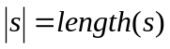，即的长度。
Error: Reference source not found．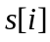为的第个字符。这里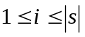。
Error: Reference source not found．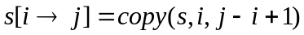，即截取出的第个字符到第个字符的子串。这里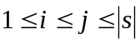。特别的，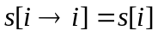。
Error: Reference source not found．定义的一次循环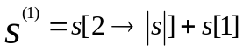；而的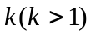次循环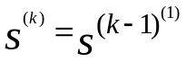，的零次循环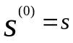。
Error: Reference source not found．如果字符串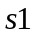可以经过有限次循环得到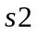，即有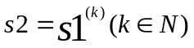，则称和是循环同构的。
Error: Reference source not found．设有两个映射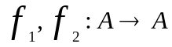，定义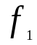和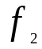的连接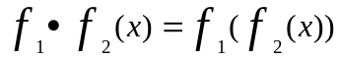，这里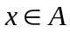。——这个定义用于后文算法描述中。
  - 问题
给定两个字符串和，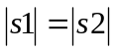，判断他们是否循环同构。
- 枚举算法和匹配算法
  - 枚举算法
很容易知道，的不同的循环串最多只有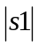个，即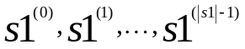，所以只需要把他们一一枚举，然后分别与比较即可。
枚举算法思维简单，易于实现，而它的时间复杂度是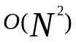级，已经可以胜任大多数问题的要求了。然而如果大至几十万，几百万，枚举算法就无能为力了，有没有更优秀的算法呢？
  - 匹配算法
从枚举算法执行过程中很容易发现，枚举算法的本质就是在一个可以循环的字符串中寻找的匹配，于是联想到模式匹配的改进算法是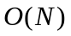级的，那么在循环串中寻找匹配是不是也有线性的算法呢？回答是肯定的：
由于循环串与一般的字符串本质的区别就是前者是“循环”的，如果能去掉“循环”这个限制，那么就可以直接套用一般字符串的模式匹配算法了！显然，将复制两次：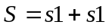做为主串，则任何与循环同构的字符串至少都可以在中出现一次，于是可以说就是循环串的一般字符串形式！问题成功转化为求在中的模式匹配。——这完全可以在级时间内解决。
  - 小结
很容易得到的枚举算法显然不能满足大数据的要求，于是我们从算法的执行过程入手，探查到了枚举算法的实质：模式匹配。最后，通过巧妙的构造、转换模型，直接套用模式匹配算法，得到了级别的算法。
但是问题是否已经完美解决了呢？也许你会说：以KMP算法为首的模式匹配改进算法，都是以难理解，难记忆著称的！这的确是KMP算法的缺点，而且其next数组繁琐的计算严重制约着算法的可扩展性，看来是有必要寻求更简洁的算法了。
- 最小表示法思想
  - “最小表示法”思想的提出
首先来看一个引例：
[引例]有两列数，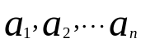和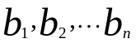，不记顺序，判断它们是否相同。
[分析]由于题目要求“不记顺序”，因此每一列数的不同形式高达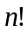种之多！如果要一一枚举，显然是不科学的。于是一种新的思想提出了：如果两列数是相同的，那么将它们排序之后得到的数列一定也是相同的。于是，算法复杂度迅速降为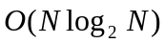级。
这道题虽然简单，却给了我们一个重要的启示：当某两个对象有多种表达形式，且需要判断它们在某种变化规则下是否能够达到一个相同的形式时，可以将它们都按一定规则变化成其所有表达形式中的最小者，然后只需要比较两个“最小者”是否相等即可！
下面我们系统的给出“最小表示法”思想的定义。
  - “最小表示法”思想的定义
设有事物集合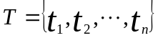和映射集合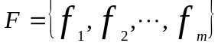，其中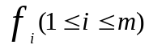是到的映射：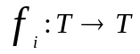。如果两个事物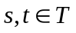，有一系列映射的连接使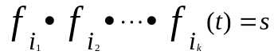，则说和是本质相同的。
这里满足：
Error: Reference source not found．任意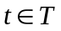，一定能在中一系列映射的连接的作用下，仍被映射至。
Error: Reference source not found．任意，若有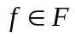使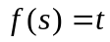，则一定存在一个或一系列映射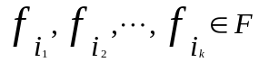，他们的连接。
由的性质Error: Reference source not found可知，和是本质相同的，即“本质相同”这个概念具有自反性。
从性质Error: Reference source not found可知，如果和是本质相同的，那么和也一定是本质相同的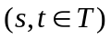。即“本质相同”这个概念具有对称性。
另外，根据“本质相同”概念的定义很容易知道，“本质相同”这个概念具有传递性。即若和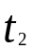是本质相同，和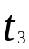是本质相同，那么一定有和是本质相同的。
给定和，如何判断中的两个事物和是否互为本质相同的呢？“最小表示法”就是可以应用于此类题目的一种思想。它规定中的所有事物均有一种特殊的大小关系。然后，根据中的变化规则，将和均化为规定大小关系中的最小者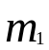和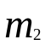，如果两者相同，则易知，和本质相同，和本质相同，和本质相同，所以和是本质相同的。否则，可以证明，和不是本质相同的。
  - “最小表示法”在本题的应用
在本题中，事物集合表示的是不同的字符串，而映射集合则表示字符串的循环法则，“事物中的大小关系”就是字符串间的大小关系。
那么，如何将最小表示法应用于本题呢？最简单的方法就是根据上文，分别求出和的最小表示，比较它们是否相同。如果要是很简单的这么做，问题就非常麻烦了：求字符串的最小表示法虽然有级算法，但是思路十分复杂，还不如匹配算法——如果单纯得这么做，就违背了我们寻找更好算法的初衷。这样，看上去“最小表示法”是无能为力了。
然而我们换一种思路：
和匹配算法相似，将和各复制一次：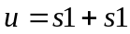，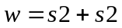；并设两个指针和分别指向和的第一个字符。
设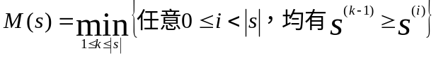，也就是说函数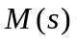返回的是最小表示串的第一个字符在原串中的位置，如果有多个最小表示串，则取在原串中位置最小的一个。
显然如果和是循环同构的，且当前两指针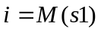且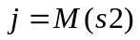的时候，一定可以得到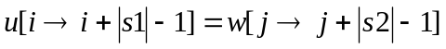，迅速得到和是循环同构的。
当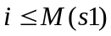且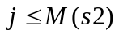时，两指针仍然有机会达到,这个状态。于是问题转化成：仍然设和是循环同构的，当前两指针分别向后滑动比较，如果发现比较失败，有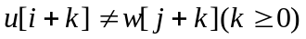，如何向后滑动指针，使新指针仍然满足和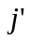仍然满足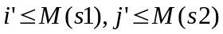。
从不相等的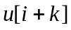和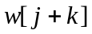下手：如果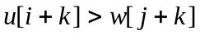，那么任意整数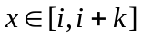，从第个字符开头的循环串是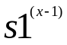，如图，的前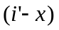个字符是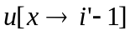，当然，也可以表示为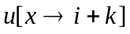，对称的，可以在串中找到一段字符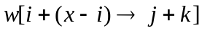，这两段字符串长度相等，而且根据上文假设的扫描过程可以得到。而，所以得到，即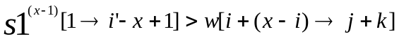。而根据假设和是循环同构的，那么一定能在的所有循环串中找到一个字符串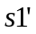，满足它的前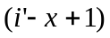个字符是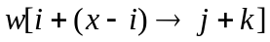。于是有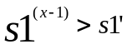，得一定不是的最小表示。所以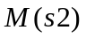不可能在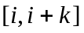一段中，也就可以将指针向后滑动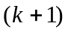个字符：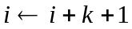。
u串：…i…x…i+ki’
(i+k+1)…|s1|…

w串：…j…j+(x-i)…j+kj+k+1…|s2|…
相等
大于
同理得到如果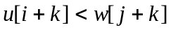，可将指针向后滑动个字符：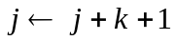。仍满足，。
于是设计出算法：
Error: Reference source not found．将和各复制一次：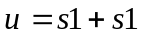，；并设两个指针和分别指向和的第一个字符。
Error: Reference source not found．如果和均中至少一个大于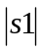，
则可以肯定和不是循环同构的，返回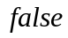，算法结束；
否则找到最小的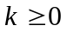使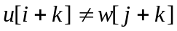，如果这样的不存在或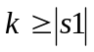，
则说明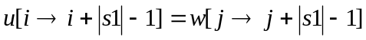，即和各有一段长为的子串相等，和是循环同构的，返回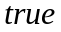，算法结束；否则转第Error: Reference source not found步。
Error: Reference source not found．如果，则将指针向后滑动个字符：；否则说明，就将指针向后滑动个字符：。继续执行第Error: Reference source not found步。
容易得出，本算法的时空复杂度也是均为级。
更清楚一点，我们附上一个例子：
  - 模拟算法执行
设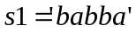，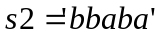，显然它们是循环同构的。模拟执行算法是这样的：首先有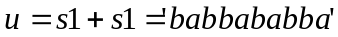，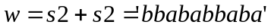，并设指针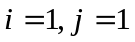。
第一次执行Error: Reference source not found、Error: Reference source not found两步：
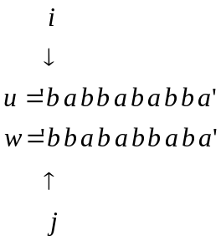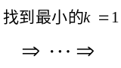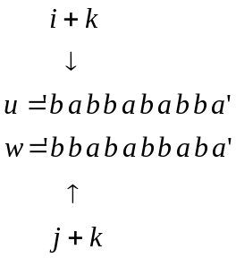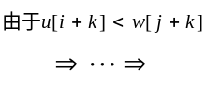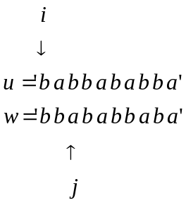
第一次执行完毕后得到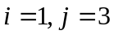，下面第二次执行：
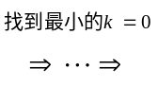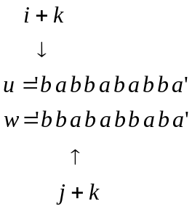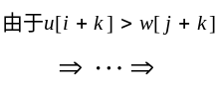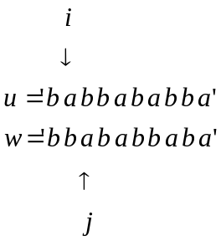
现在结果是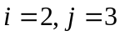，同理执行第三次：
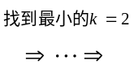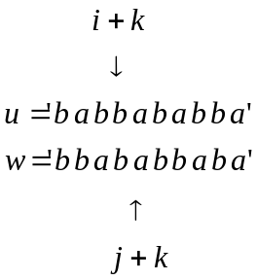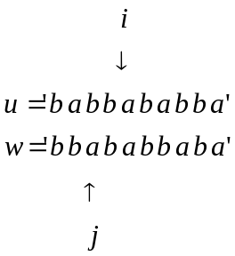
此时已经是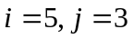，执行第四次：
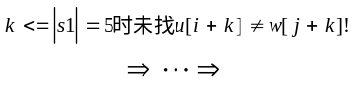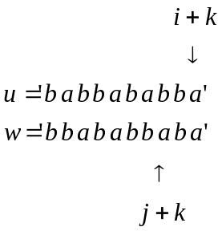
这时发现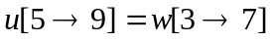！成功得出和是循环同构的，算法返回值为真。
  - 小结
经过一番努力，我们终于得到了一个与匹配算法本质不同的线性算法。在这个问题中，“最小表示法”思想引导我们从问题的另一方面分析，进而构造出一个全新的算法。比起匹配算法，它容易理解，便于记忆，实现起来，也不过是短短的几重循环，非常方便，便于应用于扩展问题。
- 总结
“最小表示法”是判断两种事物本质是否相同的一种常见思想，它的通用性也是被人们认可的——无论是搜索中判重技术，还是判断图的同构之类复杂的问题，它都有着无可替代的作用。深入分析不难得出，该思想的精华在于引入了“序”这个概念，将待比较两个事物化为规定顺序中最小的（也可能是最大的）再加以比较。
然而值得注意的是，在如今的信息学竞赛中，试题纷繁复杂，使用的算法也不再拘泥于几个经典的算法，改造经典算法或是将多种算法组合是常用的方法之一。正如本文讨论的问题，单纯的寻求字符串的最小表示显得得不偿失，但利用“最小表示法”的思想，和字符串的最小表示这个客观存在的事物，我们却找到了一个简单、优秀的算法。
因此，在解决实际问题时，只有深入分析，敢于创新，才能将问题
化纷繁为简洁，
化无序为有序。

这里N=|s1|=|s2|。
注意，这里所说的“在原串中的位置”，并不是单纯的在原串中寻找到的第一个匹配，而是以之开头的循环串是原串的最小表示。

